- OBJETIVO

Establecer la metodología para realizar la caracterización de los procesos de la compañía.

- DEFINICIONES

- Proceso: Actividad o grupo de actividades que emplean un insumo (recurso organizacional), le agregue valor a este genere una transformación y suministre un producto (resultado) para un cliente”. “Los procesos utilizan recursos de una organización para suministrar resultados definitivos” (H. James Harrington).

- CONCEPTO SISTÉMICO DEL PROCESO

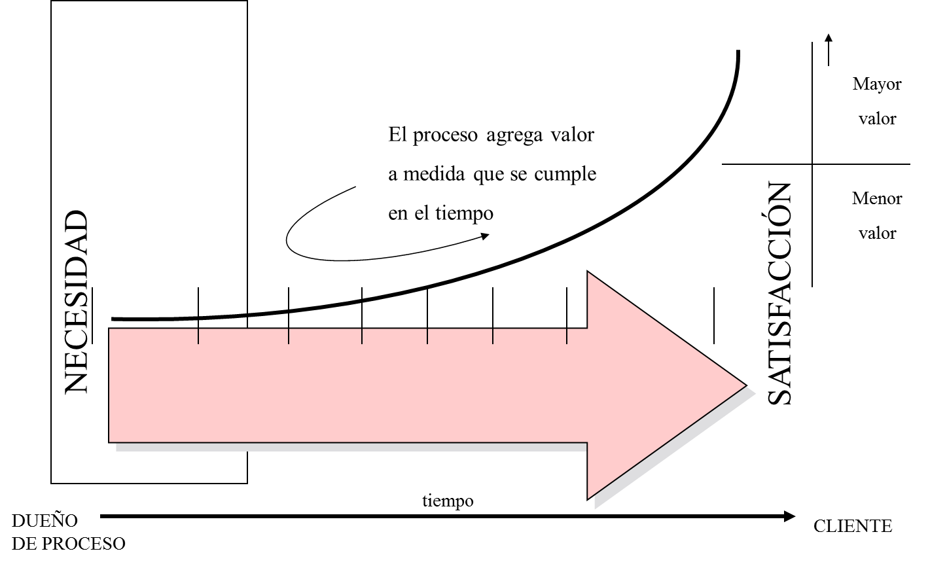

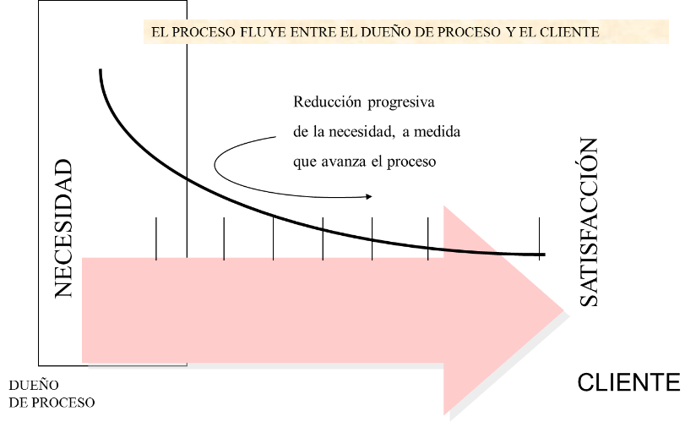

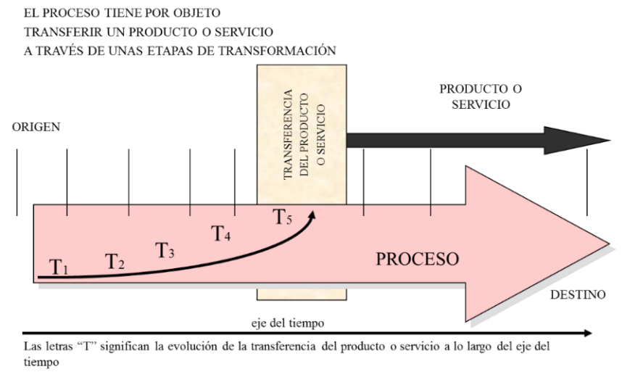

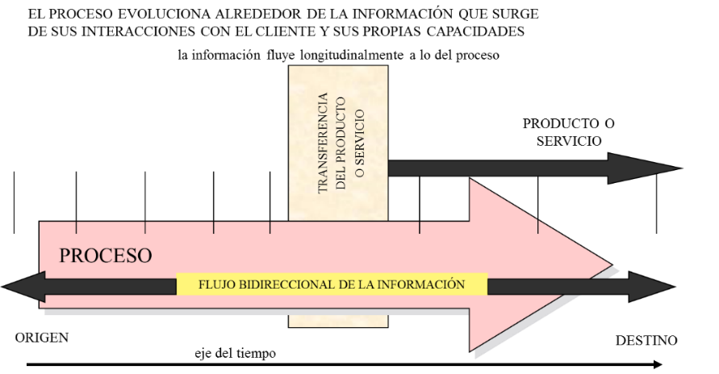

DOMINIOS SISTÉMICOS DEL PROCESO

